Содержание
Введение 2
1. Метод координат на плоскости 4
1.1 Числовая ось. Величина направленного отрезка 4
1.2 Проекция вектора на ось 6
1.3 Декартова система координат на плоскости 7
1.4 Расстояние между точками на плоскости 8
1.5 Деление отрезка в данном отношении на плоскости 9
1.6 Уравнения кривых на плоскости 10
1.7 Полярная система координат на плоскости 11
2.Метод координат в пространстве 12
2.1. Направленные отрезки и векторы. Равенство векторов. Сумма векторов.Произведение вектора на число 12
2.2 Проекции векторов на ось. Основные свойства проекций 15
2.3 Декартова прямоугольная система координат в пространстве 19
2.4. Уравнения поверхностей и кривых в пространстве 20
2.5 Сферическая система координат 24
2.6 Сравнение полярной, сферической с прямоугольной декартовой систем координат 27
Заключение 30
Литература 31
Приложение 32

Введение

Метод координат имеет применение во многих областях современной человеческой деятельности, он лежит в основе таких наук, как механика, геодезия, астрономия.

Первоначально идея координат зародилась в древности в связи с потребностями астрономии, географии, живописи. Так, на стене одной из древнеегипетских погребальных камер была обнаружена квадратная сетка (палетка), которой пользовались для увеличения изображений. Древнегреческий астроном Клавдий Птолемей применил географические координаты для определения местонахождения мореплавателя. Идеей координат пользовались в середине века для определения положения светил на небе, для определения места на поверхности Земли. Прямоугольной сеткой пользовались художники эпохи Возрождения. Применять координаты в математике впервые стали Ферма и Декарт. В 1637 году вышла книга Декарта «Рассуждения о методе», в которой наряду с общими философскими рассуждениями о материи значительное место уделяется универсальной математике. В разделе этой книги «Геометрия» Декарт предложил новый метод - метод координат, который позволил переходить от точки к паре чисел, от линии к уравнению, от геометрии к алгебре.авное достижение Декарта - построение аналитической геометрии, в которой геометрические задачи переводились на язык алгебры при помощи метода координат. Но у Декарта в точном виде еще не было того, что сегодня называется декартовой системой координат. Декарт начал с того, что перевел на алгебраический язык задачи на построение циркулем и линейкой, и при этом многие трудные геометрические задачи становятся почти тривиальными.
Немалой заслугой Декарта было введение удобных обозначений, сохранившихся до наших дней: латинских букв x, y, z - для неизвестных; a, b, c - для коэффициентов, x², y⁵, a⁷- для степеней.
Основное новшество Декарта - введение переменных величин как координатных отрезков переменной длины, характеризующих положение точек на плоскости и своими концами описывающих при движении различные кривые.
Идея геометрии Декарта состоит в том, что геометрический объект задается уравнением, связывающим переменные величины. По свойствам уравнения судят о свойствах геометрического объекта.
Декарт считается одним из основателей новой математики. Его имя сохранили термины: «декартовы координаты», «декартов лист», «правило знаков Декарта», «метод неопределенных коэффициентов Декарта».
Развитие идей Декарта впоследствии привело к появлению новой ветви математики - аналитической геометрии. В ней точка определяется системой чисел (ее координат), и, следовательно, геометрические факты записываются в виде соотношений между координатами.
Основные понятия в аналитической геометрии взяты из обычной, но записываются языком алгебры, становящейся вследствие этого средством исследования геометрических форм.
Характерной особенностью метода координат является определение геометрических фигур уравнениями, что позволяет производить геометрические исследования и решать геометрические задачи средствами алгебры.
Придавая геометрическим исследованиям алгебраический характер, метод координат переносит в геометрию наиболее важную особенность алгебры — единообразие способов решения задач. Если в арифметике и элементарной геометрии приходится, как правило, искать для каждой задачи особый путь решения, то в алгебре и аналитической геометрии решения проводятся по общему для всех задач плану, легко приспособляемому к любой задаче. Можно сказать, что аналитическая геометрия занимает такое же положение по отношению к элементарной геометрии, какое алгебра занимает относительно арифметики. Перенесение в геометрию свойственных алгебре и поэтому обладающих большой общностью способов решения задач составляет главную ценность метода координат. Следует, однако, предостеречь читателя от пренебрежительного отношения к приёмам элементарной геометрии, так как в отдельных случаях они позволяют находить изящные решения, более простые, чем получаемые методом координат.
Другое достоинство метода координат состоит в том, что его применение избавляет от необходимости прибегать к наглядному представлению сложных пространственных конфигураций.
Таким образом, метод координат имеет важное практическое значение и следовательно цель данной работы заключается в следующем: изучить основы «метода координат» и его применение.
Задачи данной работы:

- Исследовать использование «метода координат» при решении геометрических задач;

- установить различия между векторным и координатным методом, установить какой из методов решения лучше;

- Освоить координатный и векторный метод решения задач.

1. Метод координат на плоскости

Числовая ось. Величина направленного отрезка

Положение точки на прямой можно задать действительным числом – координатой точки. Для этого нужно выбрать на прямой произвольную точку (начало координат), положительное направление и единицу длины, т.е. задать систему координат на прямой.
Прямая, на которой выбрано определенное направление, называется осью. Числовая ось – это прямая, на которой выбрано начало координат, положительное направление и единица длины.
Начало координат обычно обозначатся буквой (первая буква латинского слова – начало). Точка делит прямую на две полупрямых. Одна из них (произвольно выбранная) называется положительной полуосью, другая – отрицательной полуосью. Положительная полуось отмечается стрелкой. Обозначим через положительную полуось, через – отрицательную полуось. Положительная полуось задает положительное направление на прямой.
Координатой (абсциссой) точки на числовой оси называется число , которое определяется следующим образом:
, если ;
, если .
, если совпадает с .
Здесь – расстояние точки от начала координат . При этом пишут .
Если координату обозначают буквой , то числовая ось обозначается .Система координат на прямой устанавливает взаимно однозначное соответствие между точками прямой и действительными числами. Для установления такого соответствия необходимо использовать все действительные числа, в том числе и иррациональные. Рассмотрим, например, окружность с центром в начале координат и радиусом, равным стороне квадрата со стороной 1. Она пересечет ось координат в точках , , т.е. в точках с иррациональными координатами.
Действительными числами можно задавать не только точки, на и векторы (направленные отрезки) оси.
Рассмотрим вектор на оси .
Величиной вектора на оси называется число , которое определяется следующим образом:
, если направление совпадает с направлением оси ;
, если направление противоположно направлению оси .
Здесь – модуль (длина) вектора .
Величину вектора можно выразить через координаты его начала и конца.
Если вектор на оси задан координатами начала и конца , то его величина равна разности координат конца и начала:
.

Доказательство:
Существует 6 порядков, в которых могут быть расположены точки , и на оси (не считая случаев, когда две или все три точки совпадают):
, , , , , .
Рассмотрим, например, случаи и .
1 случай: точки расположены в порядке . Тогда
.
2 случай: точки расположены в порядке . Тогда
.
Но , . Следовательно, .
Аналогичным способом можно доказать формулу в остальных четырех случаях.
Зная величину вектора 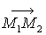, можно найти расстояние между точками и :
.

1.2 Проекция вектора на ось
Для того, чтобы ввести понятие координат точек и координат векторов на плоскости, нужно сначала дать определение проекции точки и проекции вектора на ось.
Проекцией точки на ось называется точка пересечения оси с прямой , перпендикулярной (рис. 1).
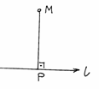
Рис. 1.
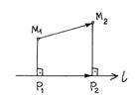
Рис. 2.
Рассмотрим вектор и ось , расположенные в одной плоскости (рис. 2). Проекцией вектора на ось называется величина вектора 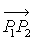 от проекции точки до проекции точки на ось : Пр_{l}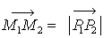, если направление совпадает с направлением , Пр_{l}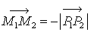, если направление противоположно направлению .
Проекцию вектора на ось обозначают .
Вектор называют составляющей вектора в направлении оси . Поэтому можно сказать, что проекция вектора на ось – это величина его составляющей в направлении данной оси.

1.3 Декартова система координат на плоскости
Декартова прямоугольная система координат на плоскости задается двумя взаимно перпендикулярными осями координат с общим началом: – ось абсцисс, – ось ординат (рис. 3).
Радиус-вектором точки относительно декартовой прямоугольной системы координат называют вектор 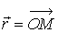.
Координатами точки относительно декартовой прямоугольной системы координат называют проекции ее радиус-вектора на оси координат:
, или , ,
где – проекция точки на ось , – проекция точки на ось .Координаты точки можно определить также как координаты ее проекций на оси координат , .Действительно, – это величина вектора на оси , т.е. , если принадлежит положительной полуоси , или в противоположном случае. Аналогично, – величина вектора 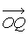 на оси . Следовательно, , .
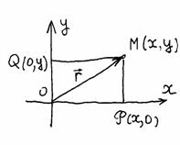
Рис. 3.
Координаты точки записывают рядом с ее обозначениями в скобках: . Координата называется абсциссой, координата – ординатой точки . Задать точку – значит задать ее координаты, найти точку – значит найти ее координаты. Координатами вектора относительно декартовой прямоугольной системы координат Оху называют его проекции на оси координат:
= Пр_{х} , = Пр_{у} или , .
При этом пишут =. Можно сказать также, что координаты вектора – это его составляющие в направлении осей координат.
Из определения вектора на ось и теоремы Пифагора следует, что модуль вектора выражается через его координаты формулой 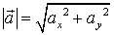

1.4 Расстояние между точками на плоскости
Найдем расстояние d между точками М₁ (х₁, у₁) и М₂ (х₂, у₂), заданными своими координатами относительно декартовой прямоугольной системы координат Оху.
Пусть . Тогда . Но а_{х} = х₂–х₁, а_{у} = у₂–у₁. Используя формулу для модуля вектора, получаем
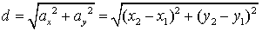
Таким образом
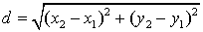расстояние между точками на плоскости.
Если отрезок М₁М₂ параллелен оси Ох, то у₁ = у₂, откуда следует, что .

1.5 Деление отрезка в данном отношении на плоскости
Пусть – начало отрезка; – конец отрезка; – ось, проходящая через , ; – точка оси , отличная от .
Отношением, в котором точка делит отрезок с началом в точке и концом в точке , называется число , которое определяется следующим образом:
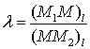, где
– величина направленного отрезка 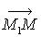 оси ,
– величина направленного отрезка 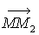 оси .
Число положительно в том, и только в том случае, когда точка лежит между и . В этом случае является отношением расстояния точки от к ее расстоянию от .
Предположим, что известны координаты начала отрезка , координаты конца отрезка и отношение , в котором точка делит отрезок. Найдем координаты точки .
Пусть – проекция , – проекция , – проекция на ось . По теореме Фалеса, параллельные прямые, пересекающие стороны угла, делят их на пропорциональные части:
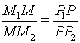.
Равенство сохранится, если заменить длины отрезков величинами соответствующих направленных отрезков:
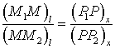.
Действительно, лежит между , в том, и только в том случае, когда лежит между , .
Но , .
Таким образом,
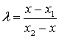; аналогично, 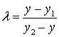.
Из полученных уравнений можно найти :
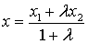, 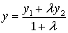.
Если , то – середина отрезка . Обозначим ее координаты . Тогда
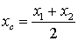, 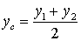.

1.6 Уравнения кривых на плоскости
Рассмотрим кривую L на плоскости, на которой выбрана декартова прямоугольная система координат Oxy.
Уравнение f(x, y) = 0 относительно декартовых прямоугольных координат x, y называется уравнением кривой L, если ему удовлетворяют координаты тех, и только тех точек, которые принадлежат кривой L.
Параметрические уравнения кривой.
Если x, y заданы как функции одной и той же переменной , определенные в некотором промежутке :
,
, ,
то при изменении t в этом промежутке точка M(x, y) описывает кривую. (Условия, которым должны удовлетворять функции x(t), y(t), формулируются в математическом анализе). Переменная t называется параметром, а уравнения, выражающие x, y через t – параметрическими уравнениями кривой. В механике роль параметра t часто играет время, а уравнения являются уравнениями движения точки.
Так как x, y заданы как функции одной переменной t, они должны удовлетворять одному уравнению с двумя переменными. Для того, чтобы его найти, нужно исключить t из параметрических уравнений. Если, например, первое из уравнений можно решить относительно t, то, подставляя выражение t через x во второе уравнение, получим .

1.7 Полярная система координат на плоскости

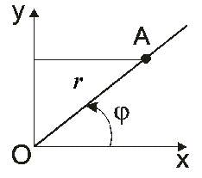
Уравнения многих кривых удобно задавать не в декартовой системе, а в других системах координат. Координатами называются числа, при помощи которых можно определить положение точки. Например, положение точки на поверхности земного шара определяются ее географическими координатами – шириной и долготой. Одной из важных систем координат на плоскости является полярная система координат.
Полярная система координат задается точкой О и лучом ОА с началом в этой точке. Точка О называется полюсом, ось ОА – полярной осью. Полярными координатами точки М называются ее расстояние r от полюса и угол , который направленный отрезок ОМ образует с полярной осью.
Координата r называется полярным радиусом, а координата – полярным углом точки М. При этом употребляют запись М(r, ) . Из определения полярных координат следует, что r0. Координата определяется неоднозначно, так как координатам (r, ) и (r, ), соответствует одна и та же точка. Если наложить на условие 0 или , то координата становится однозначной. При точка совпадает с полюсом, а координата не определена. Кривые могут задаваться уравнениями в полярных координатах так же, как они задаются уравнениями в декартовых координатах.

Метод координат в пространстве

2.1. Направленные отрезки и векторы. Равенство векторов. Сумма векторов. Произведение вектора на число

В основе геометрии лежат понятия точки и вектора. Будем считать, что понятие точки не нуждается в определении. Рассмотрим понятие вектора.
Отличительной чертой векторов является то, что над ними можно производить операции сложения и умножения на числа. Сложением и умножением на числа называют операции, удовлетворяющие некоторым требованиям. Эти требования напоминают свойства соответствующих арифметических операций: переместительное свойство сложения, сочетательное свойство сложения и т.д. В математическом анализе операции сложения и умножения на число производятся над функциями, в геометрии – над параллельными переносами, в физике – над силами, перемещениями, скоростями и другими физическими величинами. Следовательно, и функции, и параллельные переносы, и такие физические величины, как сила и скорость, можно считать векторами.
В аналитической геометрии роль векторов играют направленные отрезки. Поэтому определение вектора в аналитической геометрии должно включать: 1) определение направленного отрезка, 2) определение равенства направленных отрезков, 3) определение суммы направленных отрезков, 4) определение произведения направленного отрезка на число. В определении (1) задается множество. В определении (2) указывается, какие элементы множества задают один и тот же вектор. В определениях (3) и (4) указывается, каким образом производятся операции сложения векторов и умножение векторов на числа.
Сформулируем определение вектора.
Определение 1. Направленным отрезком, или вектором, называется отрезок, у которого указано начало А и конец В
Определение 2. Векторы 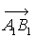 и 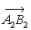 называют равными и пишут 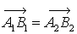, если они имеют одинаковую длину, параллельны одной прямой и направлены в одну сторону.
Равные векторы обозначают одной буквой:
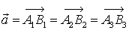
Определение 3. Суммой вектора 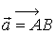 и вектора 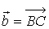, отложенного от конца вектора , называется вектор 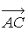, начало которого совпадает с началом вектора , а конец – с концом вектора . При этом пишут 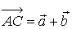.
Пользуясь определениями 2, 3 можно найти сумму любых векторов . Последовательно применяя определение 3, можно найти сумму любого числа векторов
Определение 4. Произведением вектора на число называется вектор , удовлетворяющий следующим требованиям:
а) длина вектора равна произведению длины вектора на число ;
б) векторы и параллельны одной прямой;
в) если , то имеет направление, одинаковое с , а если , то противоположное.
При этом пишут
Длину вектора называют его модулем и обозначают . Векторы, параллельные одной прямой, называют коллинеарными. Если векторы и коллинеарны и направлены в одну сторону, то пишут , если в противоположные, – то , если или – нулевой вектор, они также считаются коллинеарными.
Пользуясь этими обозначениями, можно записать определения 2 и 4 следующим образом:
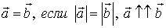
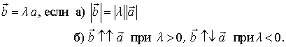
Правило сложения векторов, сформулированное в определении 3, называют правилом треугольника. По правилу треугольника можно найти сумму любых двух векторов, в том числе и коллинеарных. Если векторы отложены от одной точки и неколлинеарны, то их сумму можно найти также по правилу параллелограмма: сумма двух векторов совпадает с диагональю параллелограмма, построенного на этих векторах, и направлена от их общего начала к противоположной вершине параллелограмма. Действительно,
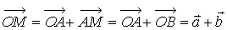
Если три вектора параллельны одной плоскости, то они называются компланарными; три вектора, отложенные от одной и той же точки, компланарны в том, и только в том случае, если они лежат в одной плоскости. Если три вектора отложены от одной точки и некомпланарны, то их сумму можно найти по правилу параллелепипед. Правило параллелепипеда можно сформулировать по аналогии с правилом параллелограмма, его справедливость доказывается следующим образом: 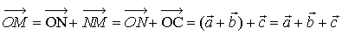
Нулевой вектор. Противоположный вектор. Разность векторов.
Если начало и конец направленного отрезка совпадают, то соответствующий вектор называется нулевым и обозначается , т.е. 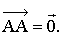 Для каждого вектора справедливо равенство
Вектор называется противоположным вектору , если Очевидно, При этом пишут: , т.е. . Вектор называется разностью векторов , если . При этом пишут
Очевидно,
Сложение векторов, умножение вектора на число и вычитание векторов называются линейными операциями над векторами.
Лемма о коллинеарных векторах.
В лемме устанавливается важное алгебраическое следствие коллинеарности двух векторов, один из которых отличен от нуля.
Лемма. Если векторы и коллинеарны и , то существует число , и притом единственное, такое, что выполняется равенство
Доказательство единственности. Пусть . Из определения 4 следует, что 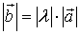, т.е. 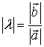. Если , то ; если , то Единственность доказана.
Доказательство существования. Пусть коллинеарны и . Рассмотрим , имеющее найденное выше значение. Тогда 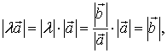 т.е. 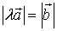. Если , то , а тогда и, следовательно, . Если же то , а тогда и, следовательно, . Таким образом, в любом случае
Если модуль вектора равен 1, то он называется единичным. Единичный вектор, сонаправленный вектору , называется его ортом и обозначается . Из доказательства леммы следует, что любой вектор можно записать в виде .
Вектор на плоскости можно задать упорядоченной системой двух чисел, а вектор в пространстве – упорядоченной системой трех чисел. Эти числа называются координатами вектора. Координаты вектора можно ввести двумя способами. В основе первого из них лежит понятие проекции вектора на ось, в основе второго – теорема о разложении вектора на плоскости по двум неколлинеарным векторам той же плоскости и теорема о разложении вектора в пространстве по трем некомпланарным векторам пространства.

2.2 Проекции векторов на ось. Основные свойства проекций
Проекцией точки А на прямую PQ называется точка пересечения А₁ прямой PQ с плоскостью , проходящей через А и перпендикулярной к PQ . Проекцией вектора на ось l называется число, которое равно длине отрезка А₁В₁ от проекции точки А на ось l до проекции точки В на ось l со знаком плюс, если направление вектора совпадает с направлением оси и длине отрезка А₁В₁ со знаком минус, если направление вектора противоположно направлению оси.
Проекция вектора 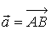 на ось l обозначается а_{l} или Пр_{l} .
Единичный вектор, направление которого совпадает с направлением оси, называется ортом оси. Обозначим орт оси l через . Тогда определение проекции вектора на ось l можно записать следующим образом:
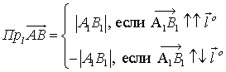
Если вектор коллинеарен оси l, то его проекция на ось является величиной вектора относительно оси и обозначается (АВ)_{l}; очевидно, (АВ)_{l} = – (BA)_{l}.
Вектор называют составляющей вектора относительно оси . 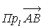 – это величина составляющей вектора в направлении оси .
Проекции вектора на параллельные и одинаково направленные оси l и l' равны: . Действительно, и – отрезки параллельных прямых, заключенные между параллельными плоскостями. Поэтому 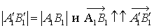, а тогда ₌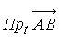 или .
Проекцию вектора на ось можно выразить через модуль вектора и угол между вектором и осью.
На плоскости угол между осью и вектором может отсчитываться как в положительном направлении (против вращения часовой стрелки), так и в отрицательном направлении. В первом случае угол считается положительным (или равным нулю) и содержится в промежутке . Во втором случае угол считается отрицательным.
В пространстве угол между векторами всегда считается положительным (или равным нулю), и направление отсчета угла выбирается так, чтобы он содержался в промежутке . Если на плоскости использовать как положительное, так и отрицательное значение угла, то всегда можно получить значение угла в промежутке .
Проекция вектора на ось равна произведению вектора на косинус угла между вектором и осью:
.
Эта формула верна как на плоскости, так и в пространстве.
Если угол равен или , то формула очевидна. Будем считать, что угол отличен от этих значений. Можно считать также, что вектор не коллинеарен оси , так как и в этом случае формула очевидна. Тогда возможны четыре случая:
а) 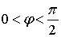 б) 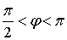 в) 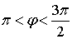 г) 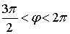.
В каждом из них 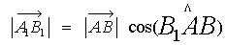. Воспользуемся определением проекции вектора на ось.
а) Если , то а_{l} =
б) Если , то а_{l} = –
в) Если , то а_{l} = –
г) Если , то а_{l} =
Но
Формула доказана.
В пространстве нужно рассматривать только случаи а) и б).
Основные свойства проекций.
Свойство 1. Проекция суммы векторов на произвольную ось равна сумме проекций слагаемых на ту же ось:
Пр_{l} 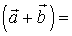Пр_{l} + Пр_{l} .
Доказательство.
Пусть , . Тогда 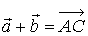. Направим ось координат Ox вдоль оси l. Проекции векторов на ось l можно будет выразить через координаты точек – проекций , , на ось :
, 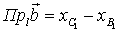, .
Следовательно, .
Свойство 2. Проекция произведения вектора на число на произвольную ось равна произведению проекции вектора на ту же ось на данное число:
Пр_{l} Пр_{l} .
Доказательство.
Обозначим через угол между вектором и осью l. Рассмотрим два случая: а) 0 и б) <0.
а) Пусть 0 Тогда Пр_{l} Ho
Следовательно, Пр_{l} Пр_{l}
б) Пусть . Тогда Пр_{l} Но . Следовательно, Пр_{l}Пр_{l.}
Следствие. Пр_{l} () = Пр_{l}– Пр_{l}. Действительно, , а тогда Пр_{l}() = Пр_{l} + (–1) Пр_{l} = Пр_{l} – Пр_{l} .

2.3 Декартова прямоугольная система координат в пространстве
Координаты точек и векторов.
Декартова прямоугольная система координат в пространстве задается тремя попарно перпендикулярными осями координат с общим началом:
Ох – ось абсцисс, Оу – ось ординат, Оz – ось аппликат.
Плоскости Оху, Оуz, Ozx называются плоскостями координат. Система координат Охуz называется правой, если для наблюдателя, стоящего на плоскости Оху и расположенного так, что ось Оz направлена от ног к голове, кратчайший поворот, совмещающий положительное направление оси Ох с положительным направлением оси Оу, происходит против часовой стрелки. Если же такой поворот происходит по часовой стрелке, то система называется левой. Названия "правая система" и "левая система" объясняются тем, что оси координат правой системы направлены как большой, указательный, средний палец правой руки, расположенные попарно перпендикулярно друг другу, а оси левой системы – как пальцы левой руки.
Радиус-вектором точки М относительно декартовой прямоугольной системы координат Охуz называется вектор . Координатами точки М относительно декартовой прямоугольной системы координат называются проекции ее радиус-вектора на оси координат:
х=Пр_{х} , у=Пр_{у} , z=Пр_{z ,} т.е. скалярные величины направленных отрезков 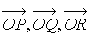 на осях Ох, Оу, Оz:
х=(ОР)_{х}, у=(ОQ)_{y}, z=(OR)_{z},
где P, Q, R – проекции точки М на оси Ох, Оу, Оz соответственно. При этом пишут
Существует определения координат вектора.
Определение. Координатами вектора относительно декартовой прямоугольной системы координат Охуz называются его проекции на оси координат: а_{х}=Пр_{х}, а_{у}=Пр_{у}, а_{z}=Пр_{z}. При этом употребляется запись =( а_{х} ,а_{у}, а_{z}).
Координаты вектора равны разностям между координатами его конца и начала: если , то
, , выражение координат вектора через координаты его начала и конца. Действительно, . Следовательно,
.
Аналогичным образом можно найти выражения для , .

2.4. Уравнения поверхностей и кривых в пространстве
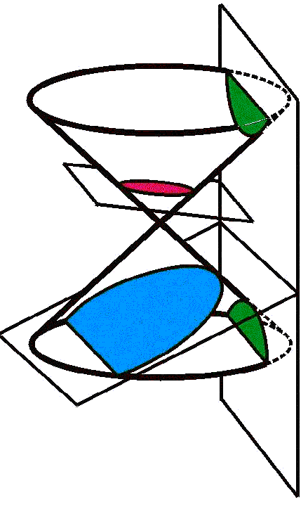a) Конические сечения – кривые, получающиеся при сечении кругового конуса (точнее конической поверхности) плоскостью, не проходящей через его вершину. Получающиеся при этом ограниченные фигуры оказываются эллипсами, а не ограниченные – гиперболами (если секущая плоскость пересекает обе полости конуса) и параболами (если секущая плоскость пересекается лишь с одной из его полостей).
Математический интерес к коническим сечениям во многом обусловлен тем, что если записать уравнение такого сечения в произвольной декартовой системе координат на секущей плоскости, то оно всегда будет алгебраическим уравнением второго порядка, т.е. будет иметь вид: , где a, b, c, d, e, f - некоторые коэффициенты, x и y – координаты точки конического сечения. И наоборот, кривая, описываемая таким уравнением, является коническим сечением, за исключением случаев, когда коэффициенты этого уравнения связаны определёнными соотношениями.
Эллипс – множество точек на плоскости, сумма расстояний которых до двух заданных точек (фокусов) постоянна
|F₁M| + |F₂M| = 2a
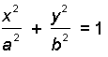
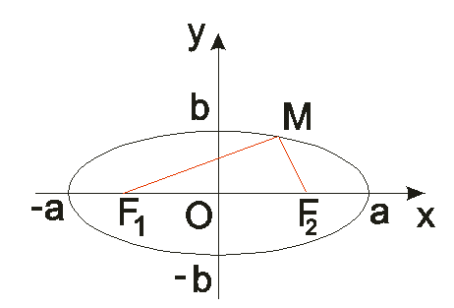
Если ось x провести через фокусы, а начало прямоугольной системы координат поместить в середине отрезка F₁F₂ , то уравнение эллипса имеет вид
где x и y – координаты переменной точки эллипса, a - большая, b - малая полуось, , где 2c =|F₁F₂| -расстояние между фокусами, c < a . Эллипс имеет две оси 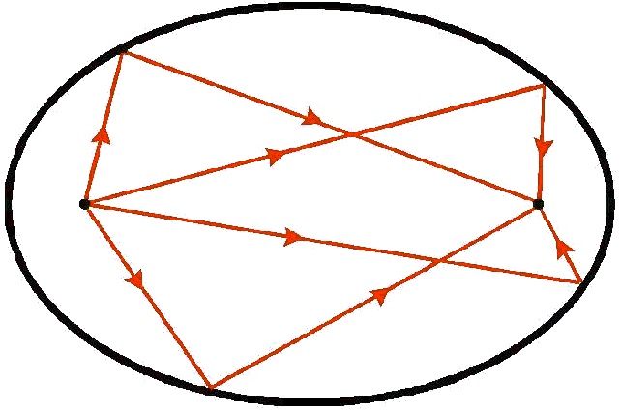симметрии и центр симметрии.
Планеты движутся (приближенно) по эллипсам, в одном из фокусов которого находиться Солнце. Оптическое свойство эллиптического зеркала: лучи света, исходящие из одного фокуса, после отражения от зеркала собираются в другом фокусе.
Уравнение эллипса в полярных координатах
Величину называют эксцентриситетом. Для эллипса ε < 1
Если ε = 0, то эллипс вырождается в окружность.
Гипербола - множество точек на плоскости, разность расстояний которых до двух заданных точек (фокусов) постоянна
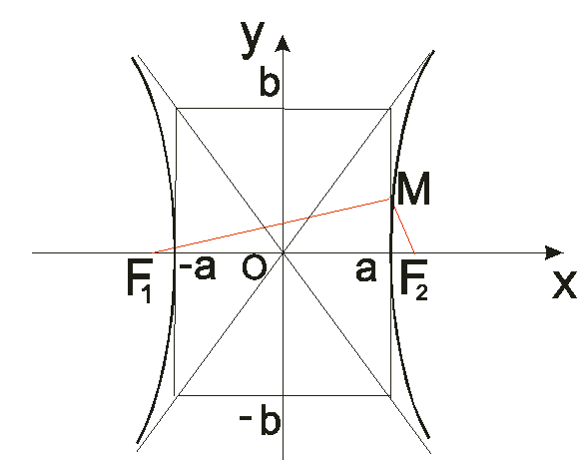
|F₁M| - |F₂M| = ±2a (a > 0)
Гипербола состоит из двух бесконечных, симметричных ветвей. Если ось x провести через фокусы, а начало прямоугольной системы координат поместить в середине отрезка F₁F₂ , то уравнение эллипса имеет вид ,где a - действительная, b- мнимая полуось, , 2c =|F₁F₂| -расстояние между фокусами, c > a.
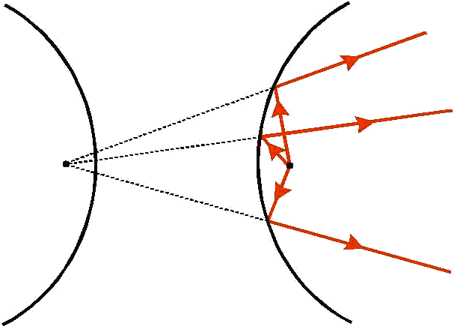Гипербола имеет две асимптоты – прямые , к которым неограниченно приближаются точки гиперболы при | x| → ∞ . Если a = b, то гипербола называется равнобочной, при этом угол между асимптотами прямой.
По гиперболам (приближенно) движутся многие небесные тела, например непериодические кометы. Оптическое свойство гиперболического зеркала: лучи света, исходящие из одного фокуса, после отражения от зеркала идут так, как будто они испущены мнимым источником, расположенным в другом фокусе.
Уравнение гиперболы в полярных координатах , где ε > 1
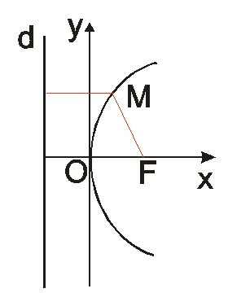
Парабола – множество точек на плоскости, равноудалённых от заданной точки F (фокуса) и от заданной прямой d (директрисы).
Если ось x провести через фокус F перпендикулярно директрисе, а начало прямоугольной системы координат поместить на равных расстояниях от директрисы и от фокуса, то уравнение параболы имеет вид , где p - расстояние от фокуса до директрисы. Ось x – ось симметрии параболы. Асимптот у параболы нет. Оптическое свойство параболического зеркала: лучи света, исходящие из фокуса, после отражения от зеркала идут параллельно оси симметрии.

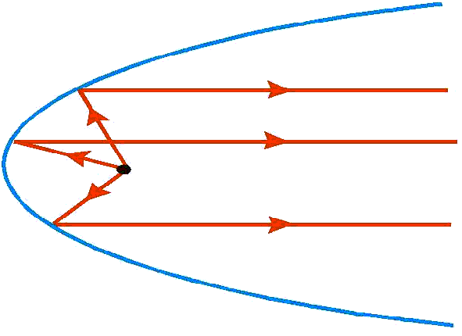Уравнение параболы в полярных координатах

Бернулли лемниската
Лемниската - кривая, у которой произведение расстояний каждой её точки до двух заданных точек – фокусов – постоянно и равно квадрату половины расстояния между ними. Эта линия по форме напоминает восьмёрку или знак бесконечности. Её автор – швейцарский математик Якоб Бернулли (1654 – 1705) дал этой кривой поэтическое название «лемниската». В античном Риме так называли бантик, с помощью которого прикрепляли венок к голове победителя на спортивных играх.
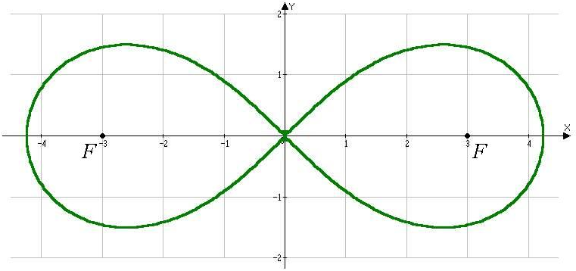
Уравнение лемнискаты в прямоугольных координатах:
В полярных координатах:
Параметр a характеризует расстояние от фокуса лемнискаты до точки самопересечения. На рисунке дана лемниската при a = 3.

Кардиоида
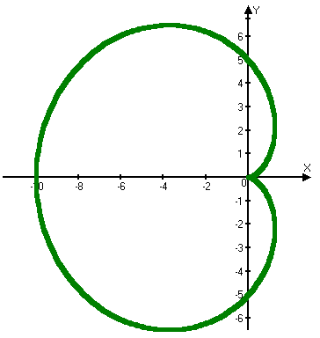Если зафиксировать в плоскости некоторую окружность и начать катить по ней без скольжения другую окружность того же радиуса, то некоторая точка на подвижной окружности будет описывать замкнутую траекторию. Это плоская кривая называется кардиоидой (от греческих слов kardia – «сердце» и eidos – «вид»). Кардиоида может быть представлена как кривая, касающаяся всех окружностей, имеющих центры на данной окружности и проходящих через её фиксированную точку.
Полярное уравнение кардиоиды записывается очень просто: где a- радиус окружности.
Уравнение в прямоугольных координатах намного сложнее:

Конхоида Никомеда
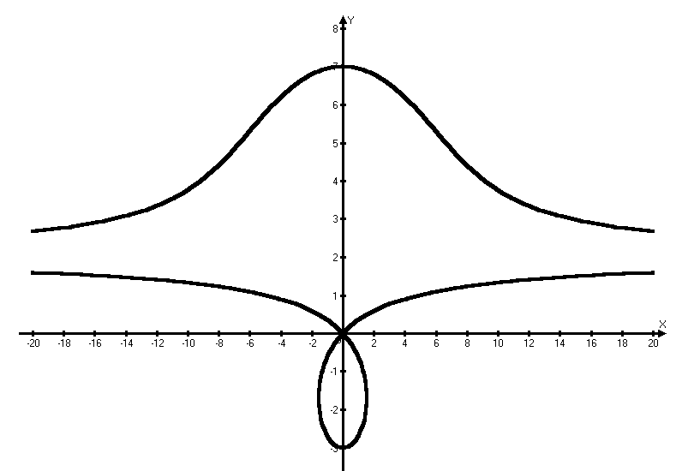
Древнегреческий геометр Никомед, живший приблизительно за 200 лет до Н. Э., использовал для задач трисекции угла и удвоения куба кривую, которую он назвал конхоидой (от греческого konchoeides – «похожий на раковину»). Уравнение конхоиды в полярных координатах:
Её уравнение в прямоугольных координатах имеет вид:
где a и d – параметры; форма конхоиды существенно зависит от числа d; если d > a, то на конхоиде образуется петля.

2.5 Сферическая система координат
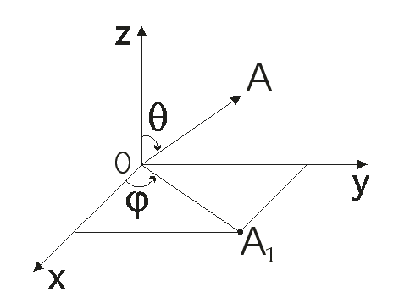

Сферическая система координат определяется так:
Для любой точки А, с прямоугольными координатами (x ; у, z) не совпадающий с началом координат, проводится радиус- вектор ОА, затем проецируется на плоскость xOy, тогда ОА₁ =пр_{(хоу)}ОА = ρ угол ϕ отсчитывается от оси Ох, а угол θ в плоскости ZOA от оси Оz. Тогда три параметра (ρ ,θ ,ϕ ) образуют сферическую систему координат.
Величину ρ называют сферическим радиусом, θ - широтой, ϕ - долготой. Для 0 широта и долгота неопределенна.
При θ=90° сферическая система координат вырождается в полярную.
Если полюс и полярная ось совпадают соответственно с началом O и осью Ox прямоугольной системы координат, то при условии, что для измерения ρ, x, y, z использованы равные единицы масштаба, декартовы и сферические координаты связаны соотношениями.
.
Сферическая система координат широко применяется в астрономии, в частности при расчетах траектории движения спутников и других объектов. Пример ее использования астролябия.
Стереографической проекцией называется проекция сферы из одного полюса (скажем южного) на касательную плоскость к другому полюсу (северному). Стереографическая проекция является взаимно однозначным отображением сферы с выколотой точкой на плоскость. С ее помощью можно получать плоское изображение сферы (например, земной поверхности или « небесной сферы»), и поэтому ею с давних времен пользуются астрономы и картографы.
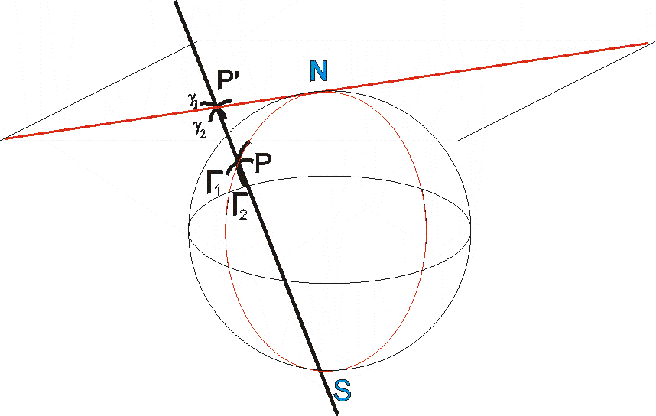
Изобретение стереографической проекции обычно приписывают греческому астроному Гиппарху, жившему 160-125 гг. до н. э.; впоследствии, ее использовали навигаторы, кристаллографы, геологи и всесторонне изучали математики. Стереографическая проекция лежит в основе работы астролябии.
Первое свойство сферической проекции - оно сохраняет углы между линиями. Рассмотрим, например, пересечение линий Г₁ и Г₂ на сфере. Угол ∠( Г₁, Г₂) измеряется углом между большими окружностями сферы, касающимися кривых Г₁, Г₂ в точке их пересечения или углом между касательными к этим окружностям прямыми. Пусть Г₁ и Г₂ перешли при проекции в γ₁ γ₂ . Нужно доказать равенство. ∠ (Г₁ ;Г₂) = ∠( γ₁ ; γ₂).
Не нарушая общности, можно предположить, что Г₁ проходит через полюсы сферы. Тогда нужно доказать равенство углов UPW и UP’W.
Для этого рассмотрим плоскость β= (МSV), параллельную α и проходящую через полюс S, и плоскость (MPV), касающуюся сферы в точке Р. Эти плоскости пересекаются по прямой МV и значит, они симметричны относительно плоскости МОV. Отсюда следует равенство углов UPW и TSR. Но из параллельности плоскостей α и β сразу следует ∠UP’W =∠TSR, откуда ∠UPW=∠UP’W.
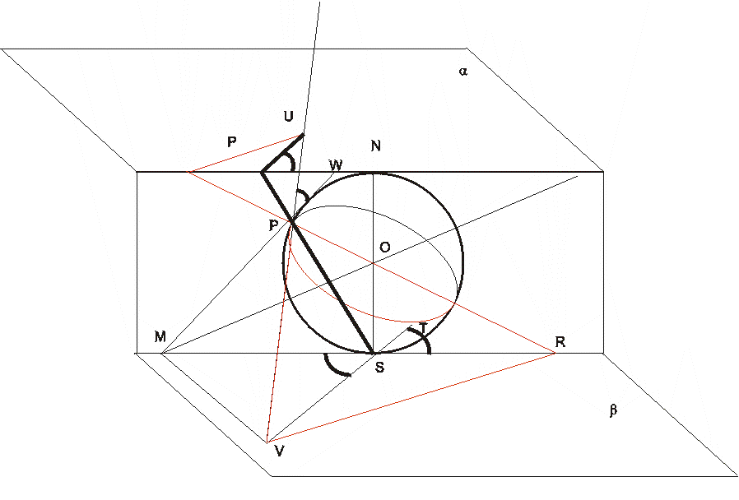
Второе свойство стереографической проекции: окружности на сфере переходят в прямые или окружности на плоскости α.
Сразу видно, что окружность на сфере, проходящая через полюс S, отображается на прямую. Покажем, что все другие окружности на сфере стереографическая проекция переводит в окружности на α. Для этого вспомним, что плоская кривая, составляющая прямые углы со всевозможными лучами, исходящими из одной точки, является окружностью.
Пусть окружность l проектируется на кривую l’, P∈l и P’ - образ Р. Пусть Q - точка пересечения перпендикуляра к плоскости окружности l , проходящего через ее центр I, и касательной QP к сфере в точке P. Пусть Q’ - точка пересечения SQ с α. Ясно, что QP ⊥ l; значит, по первому свойству, QP⊥ l’ и в силу замечания из предыдущего абзаца это значит, что l’ - окружность.
Третье свойство стереографической проекции: при вращении сферы относительно оси, проходящей через точки S и N, стереографическая проекция произвольной точки P на сфере будет вращаться около (SN). Другими словами, параллели сферы проектируются в концентрические окружности плоскости α, и проекция вращающейся по параллели точки станет вращаться по такой окружности.
Четвертое свойство стереографической проекции; если Р’ - проекция точки Р, то |SP| × |SP’| = d² , где d/2 - радиус сферы. Доказательство легко получить из подобия прямоугольных треугольников SP’N и SPN.
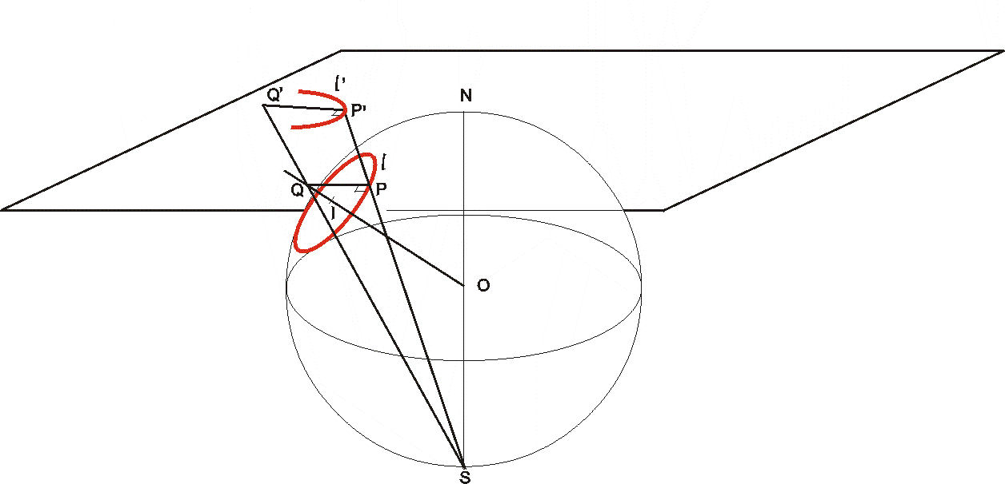
Стереографическая проекция и её свойства лежат в основе конструкции и принципа действия астролябии. Название этого прибора означает «схватывают звезды». Схватывание это состоит в измерении координат интересующего нас светила. Сам прибор - сложная металлическая конструкция; он состоит из «паука», вращающегося по криволинейной координатной сетке - «паутине».

2.6 Сравнение полярной, сферической с прямоугольной декартовой систем координат

Сравним сферическую с прямоугольной декартовой системой координат на примере решения одной несложной задачи: нахождения расстояния между двумя точками в прямоугольной декартовой системе координат и в сферической.
Дан отрезок AB, где A(x₁;y₁;z₁) и B(x₂;y₂;z₂).
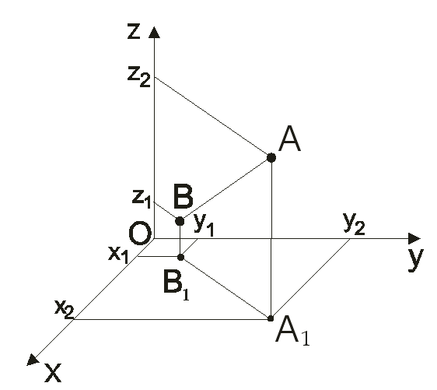
Пусть d =AB. Спроецируем AB на плоскость xOy и на прямую Oz. На плоскости xOy отрезок A₁B₁ есть проекция отрезка AB. Проецируя его на оси Ox и Oy. Тогда по теореме Пифагора

Но
Подставляя значение A₁B₁ в AB, получаем:
Теперь рассмотрим тоже решение, но в сферической системе координат. Дан отрезок AB, где A(ρ₁;θ₁;ϕ₁) и B(ρ₂;θ₂;ϕ₂)
Имея соотношения
Получим

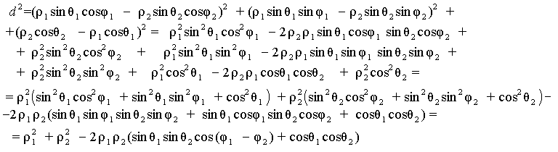 После несложных преобразований получаем
Формула сложней видом, но именно её удобней применять в астрономии. Она может быть упрощена до вида , где α - угол между направлениями из центра координат (точки О) на точки A и B
При θ₁ = θ₂ =90°, то есть система полярная, получаем

Заключение

Трудно переоценить значение декартовой системе координат в развитии математики и её приложений. Огромное количество задач, требовавших для решения геометрической интуиции, специфических методов получило решение, состоящее в аккуратном проведении алгебраических выкладок. Метод координат лежит в основе расчетов сложных физических процессов, траектории движения космических и наземных объектов и т.д.
Сферическая и полярная системы координат иногда бывают удобней прямоугольной декартовой, особенно в задачах, связанных с окружностями или дугами кривых. Метод координат позволяет быстро и красиво решать сложные геометрические задачи, он имеет ряд преимуществ по сравнению с векторным методом, даёт наглядное представление на координатной плоскости и в пространстве сложных зависимостей, выраженных формулами, уравнениями. Графики функций позволяют описать свойства этих функций. Многие линии, фигуры можно описать в координатах. Векторный и координатный методы тесно связаны друг с другом. Выбор зависит от условия задачи, поставленного вопроса. Нельзя сказать, что какой-то из методов решения лучше или проще для целой серии задач. Выбор системы координат для конкретных задач более конкретен.
При практическом применении понятия координат координаты предмета, рассматриваемого условно как точка, могут быть определены лишь приближённо. Задание координат предмета означает, что точка, определяемая этими координатами, либо является одной из точек этого предмета либо достаточно близка к нему.
В результате исследования можно сделать вывод, что метод координат (и математика в целом) развивается исходя из практических нужд. В том числе метод координат играет огромную роль в динамике, географии, астрономии.

Литература

- Аленицын А.Г. Краткий физико-математический справочник. М., Наука, 1999.
- Александров П.С., Курс аналитической геометрии и линейной алгебры, М., 2001.
- Бахвалов C. В., Бабушкин Л. И. Аналитическая геометрия. М., 1962.
- Беклемишев Д. В. Курс аналитической геометрии и линейной алгебры. М., Наука, 1998.
- Гельфанд И.М. и др. Метод координат. М., Наука, 2003.
- Ефимов Н.В., Краткий курс аналитической геометрии, 9 изд., М., Наука, 2003.
- Ильин В.А., Позняк Э.Г. Аналитическая геометрия, 3 изд., М., Дрофа, 1999.
- Корн Г., Корн Т. Справочник по математике для научных работников и инженеров. М., Наука, 2004.
- Погорелов А.В., Аналитическая геометрия, 4 изд., М., Наука, 2004.
- Постников М.М., Аналитическая геометрия, М., Техника, 2004.
- Савин А.П.. Энциклопедический словарь юного математика. М., Педагогика, 2001.

Приложение

Основные формулы метода координат:

Координаты вектора
Координаты радиус-вектора точки M | Если , то M (x; y; z)
Формулы параллельного переноса
Сумма и разность векторов
Скалярное произведение ненулевых векторов
Длина вектора

Уравнение плоскости
Две прямые
A₁x +B₁y +C₁ = 0 или y = k₁ x + b₁
A₂x +B₂y +C₂ = 0 или y = k₂ x + b₂
пересекаются в точке

Угол между двумя пересекающимися прямыми
Нормаль к прямой, проходящая через точку (x₁;y₁)

Погорелов А.В., Аналитическая геометрия, 4 изд., М., Наука, 2004.
Ефимов Н.В., Краткий курс аналитической геометрии, 9 изд., М., Наука, 2003.
Александров П.С., Курс аналитической геометрии и линейной алгебры, М., 2001.
Ефимов Н.В., Краткий курс аналитической геометрии, 9 изд., М., Наука, 2003.
Ефимов Н.В., Краткий курс аналитической геометрии, 9 изд., М., Наука, 2003.
Постников М.М., Аналитическая геометрия, М., Техника, 2004.
Ефимов Н.В., Краткий курс аналитической геометрии, 9 изд., М., Наука, 2003.
Ефимов Н.В., Краткий курс аналитической геометрии, 9 изд., М., Наука, 2003.
Погорелов А.В., Аналитическая геометрия, 4 изд., М., Наука, 2004.
Аленицын А.Г.. Краткий физико-математический справочник. М., Наука, 1999.
Корн Г., Корн Т. Справочник по математике для научных работников и инженеров. М., Наука, 2004.
Гельфанд И.М. и др. Метод координат. М., Наука, 2003.

